附件3：

青岛大学雨课堂在线教学工具教师操作指南

首次使用请进入微信，搜索“雨课堂”，并关注公众号。

1.身份绑定（如果之前已经完成身份认证，可忽略此步，直接开启直播）
进入雨课堂公众号，点击菜单栏里的【更多】-【身份绑定】，进入页面后，搜索我校全称，进入我校身份绑定页面，按页面提示进行身份绑定。
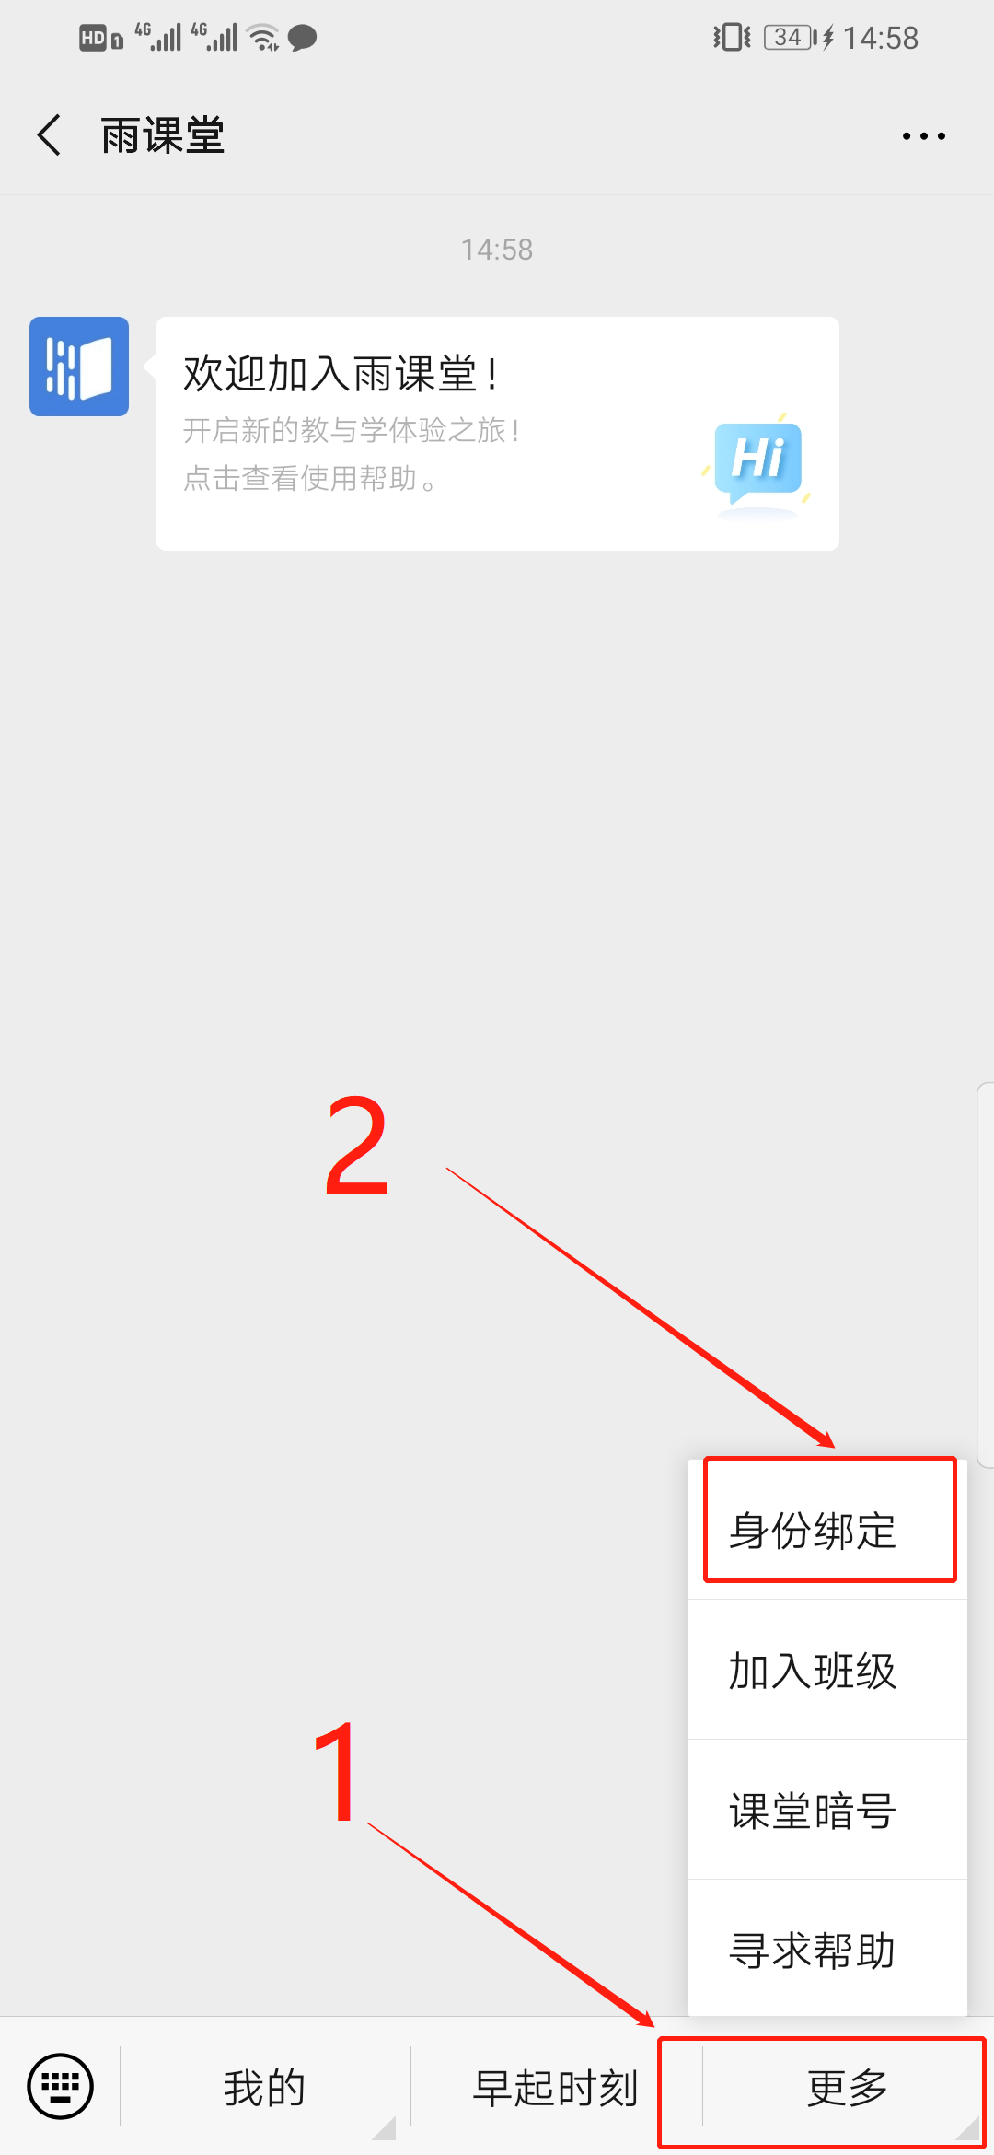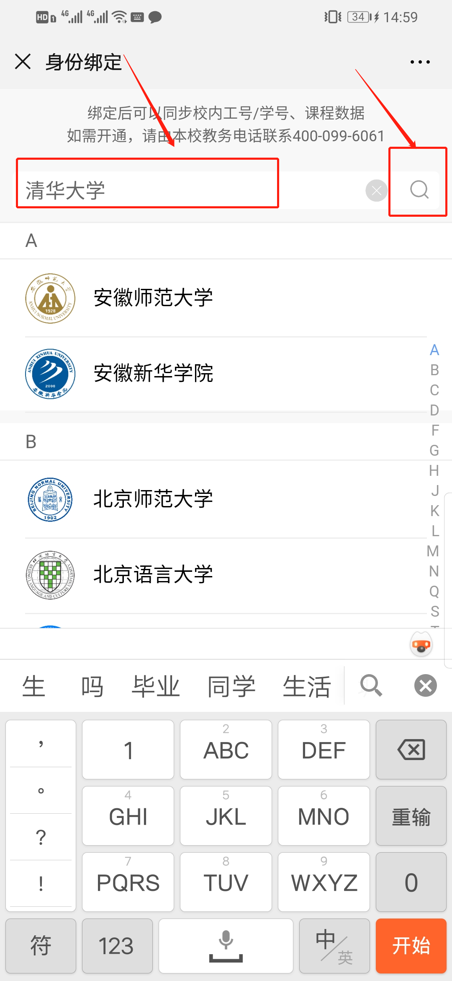

2.安装雨课堂插件
访问雨课堂官方下载地址https://www.yuketang.cn/download 下载安装包。在线安装包安装过程需连接互联网，可按需求选择下载组件；离线安装包无需连接互联网，包含所有组件。（建议安装4.4版本），电脑系统必须为Windows7 SP1及以上版本，需同时安装PowerPoint2007及以上版本或WPS个人版（6929）及以上版本.
安装过程中有问题可查看：https://www.yuke tang.cn/help?list=1
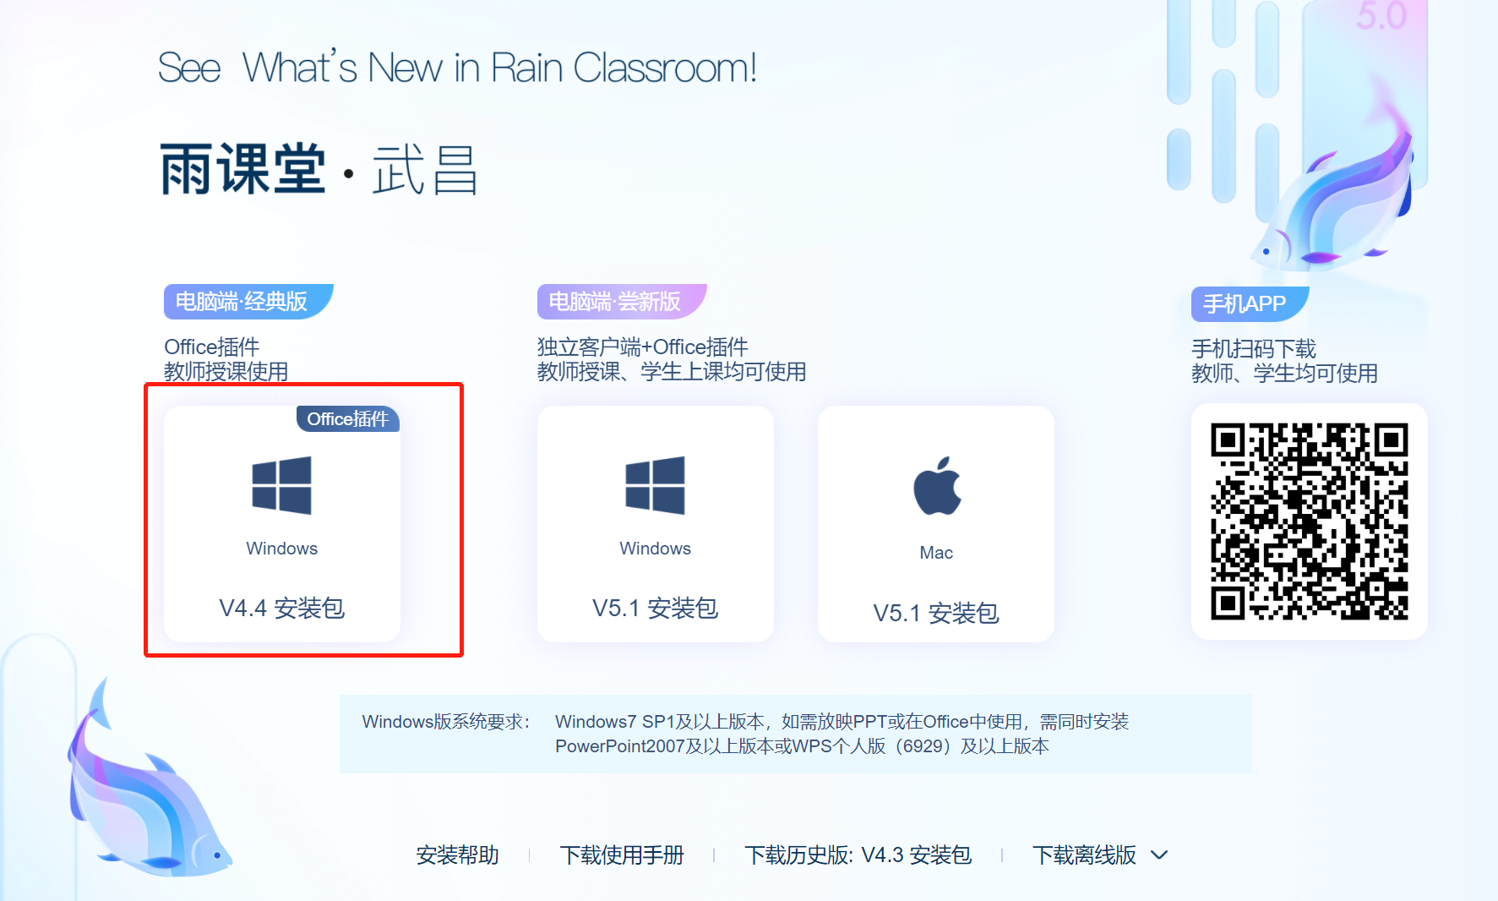

3.开启雨课堂授课
打开授课PPT,点击【雨课堂】，扫码或账密登录之后，点击【开启雨课堂授课】。
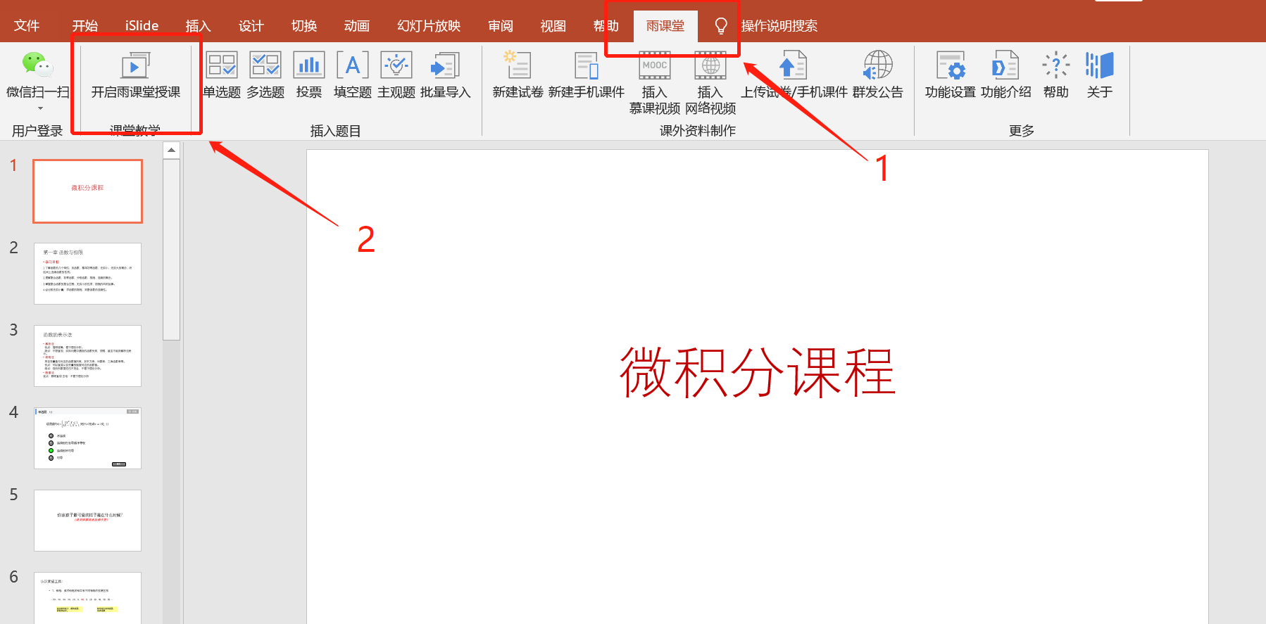

选择要进行直播的课程和班级，点击开启授课按钮
特别说明：我校本学期开设课程已导入雨课堂，请选择带有我校校徽的课程，带有校徽的课程班级已经开通了直播权限，如图所示。
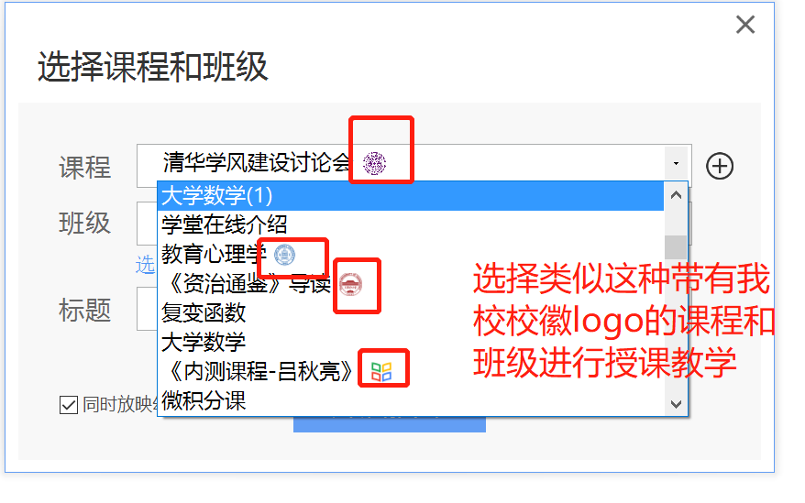

4.开启直播
开启授课后，点击PPT右端的悬浮按钮，选择“开启直播”，可以开通语音直播或视频直播。“互动直播”功能我校目前部署课程暂时没有使用权限。
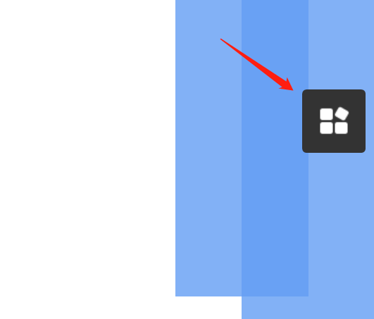
（1）视频直播
1）打开直播 点击右侧悬浮按钮，选择【开启直播】。

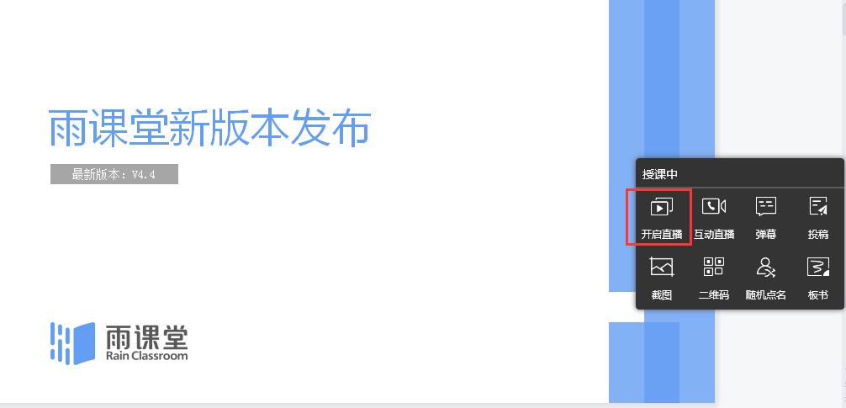
2）视频直播
选择【视频直播】，将进入视频调试窗口。
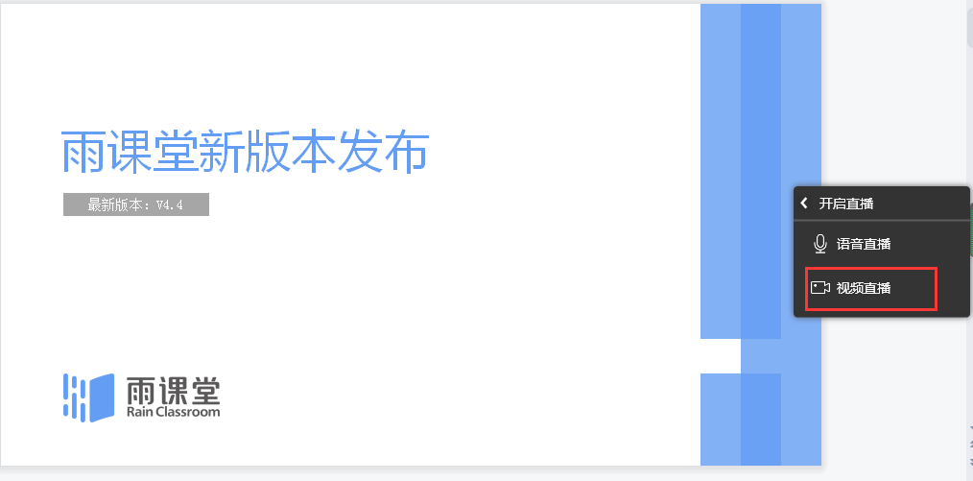

3）设置声音
新版本支持麦克风和系统声音，教师可以根据自己的需求调试声音。【】图标为麦克风，【】图标为系统声音。
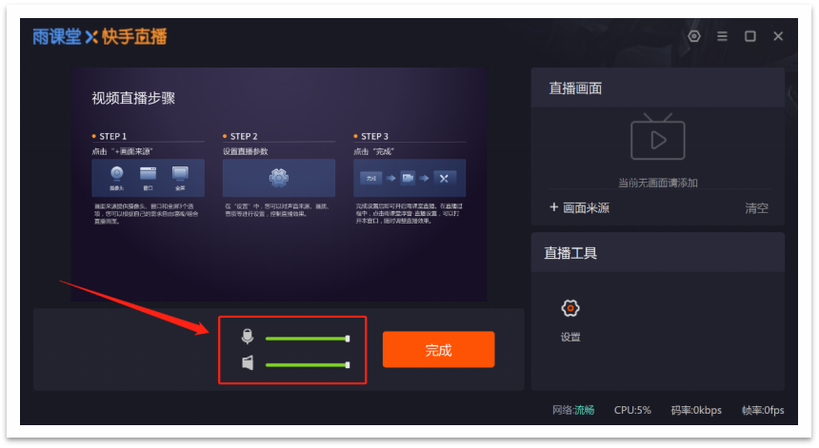

4） 选择直播画面
老师需要点击【+画面来源】添加画面，点击后弹出新窗口，老师可以根据需求选择画面。有摄像头、全屏、图片三个选项供选择。
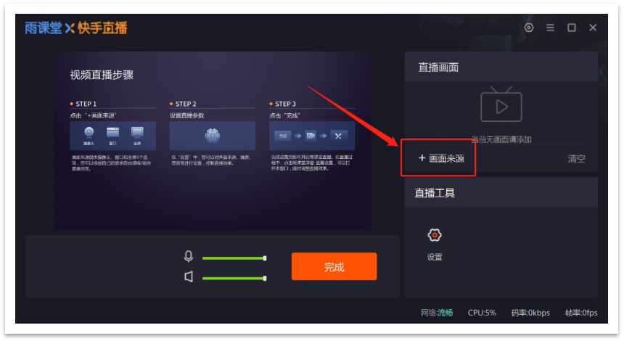
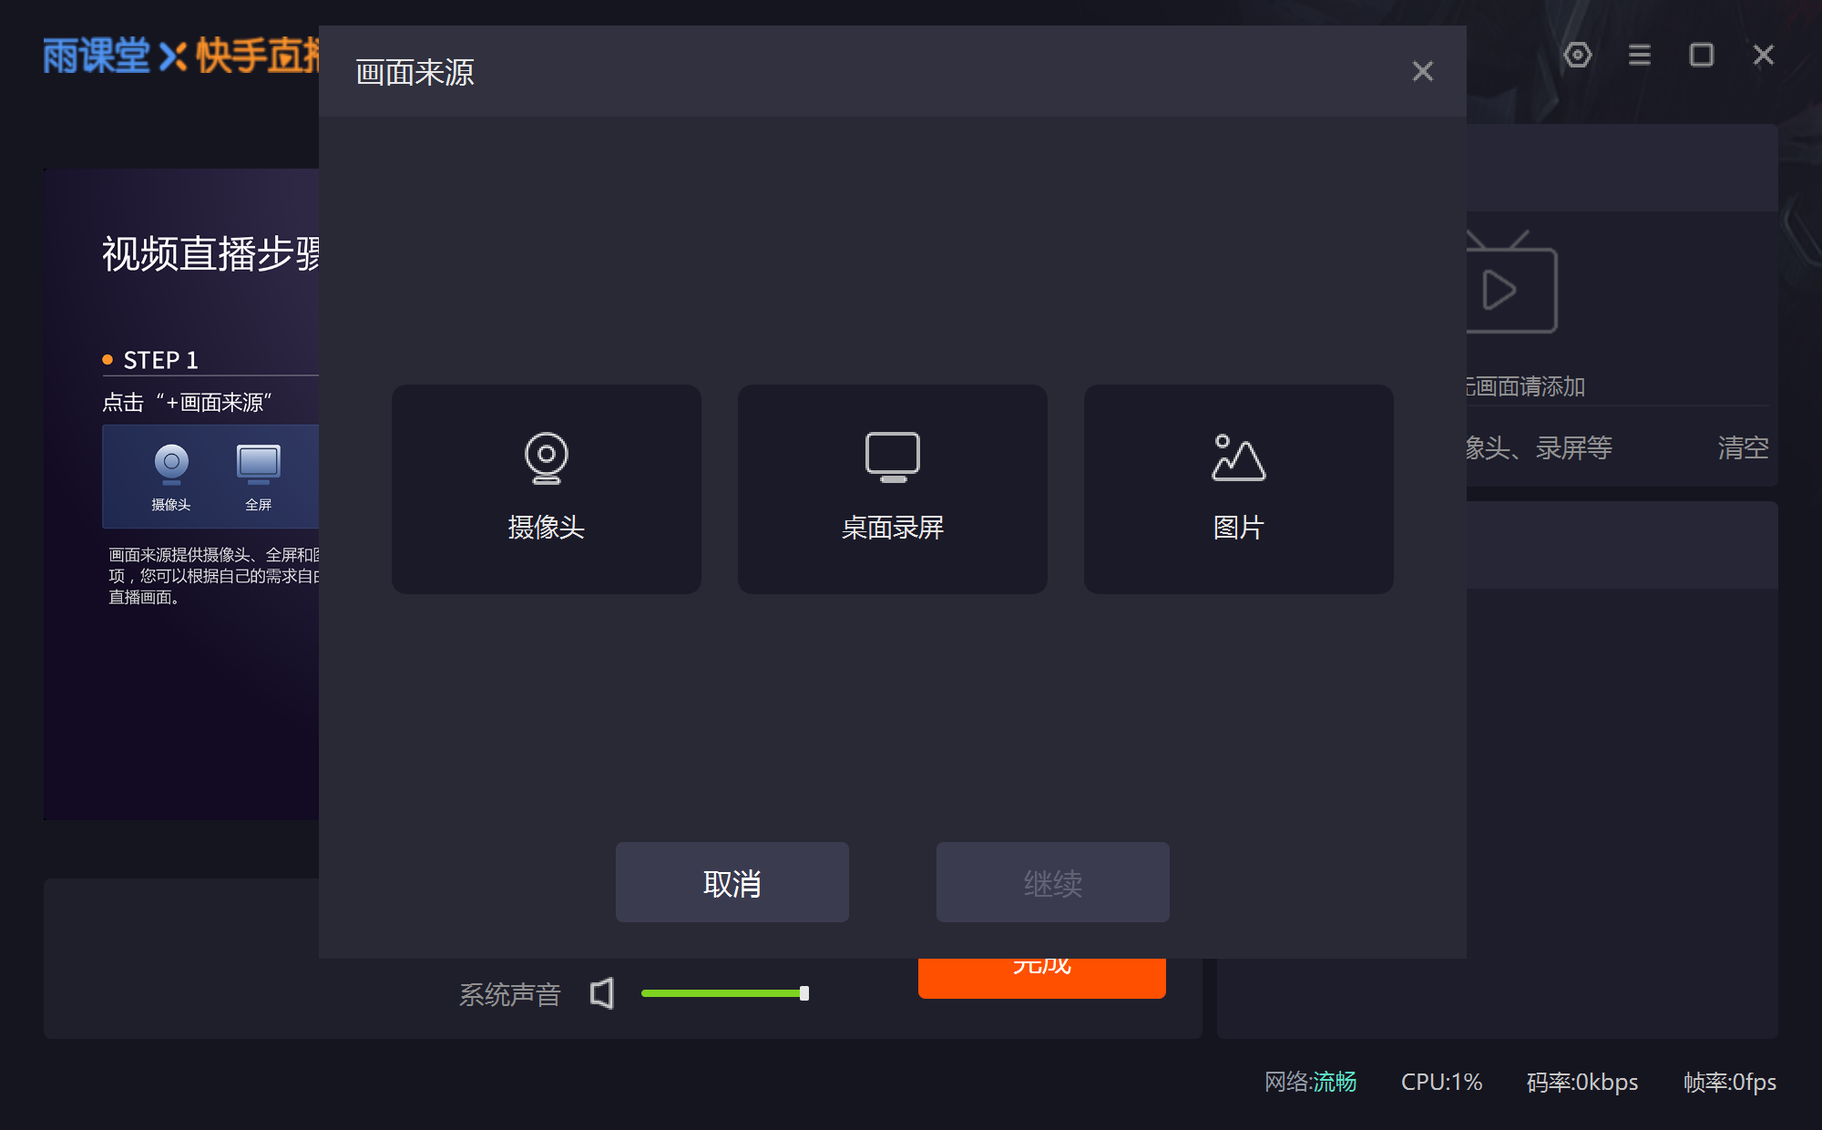
其中，摄像头增加了分辨率选择、旋转、美颜等功能，请务必先点击【打开该摄像头】获得摄像头权限后，再进行设置。
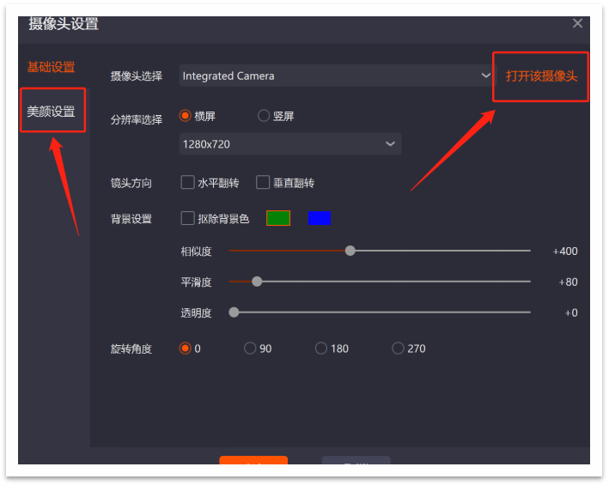
画面来源支持多个画面并存，老师可以在左侧的窗口中进行预览，画面可以拖动，可以进行放大缩小。老师可以通过右侧直播画面中的【↑】【↓】将画面前移一层或后移一层。
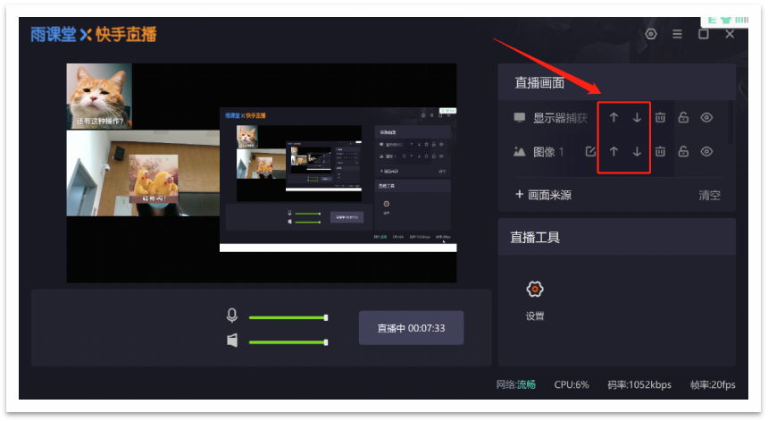
右键任意画面还有更多设置可以调整，如比例适配屏幕、屏幕居中等。
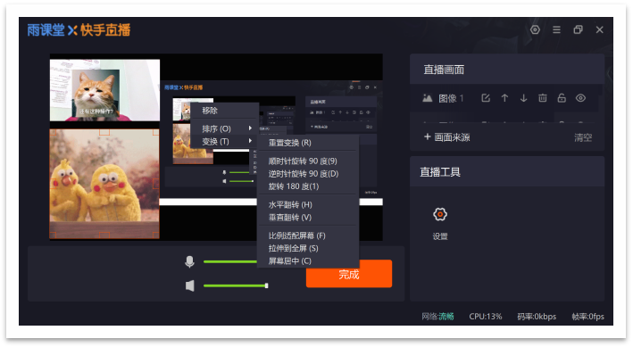

5）直播工具设置
点击直播工具中的【设置】，可以对直播的画质、声音等进行调整。
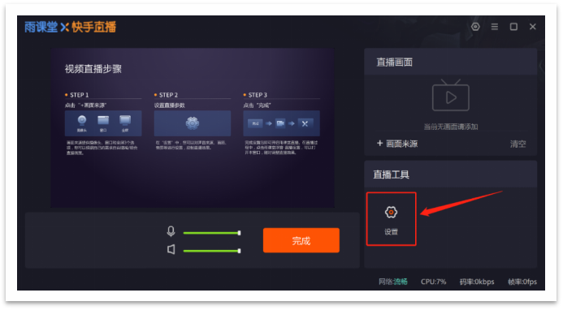
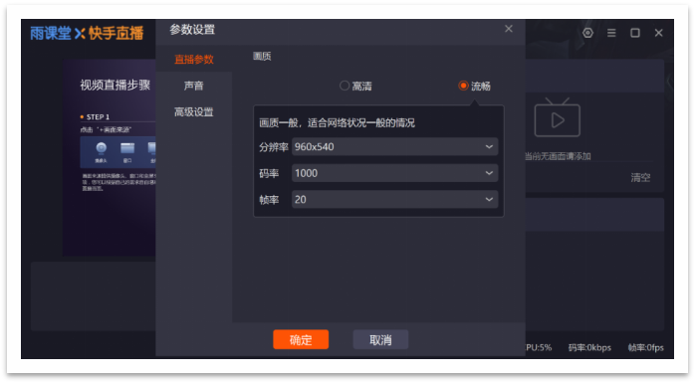
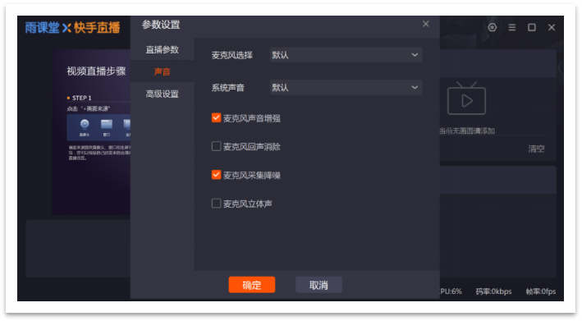
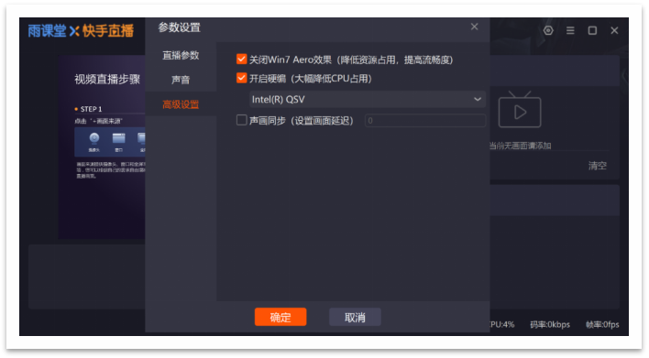
6）直播浮窗
开启直播后，教师可以在PPT页面上看到直播浮窗，浮窗可以拖动。可以在窗口工具栏上开启或关闭麦克风/系统声音，建议老师最小化或关闭直播浮窗，不影响直播效果。
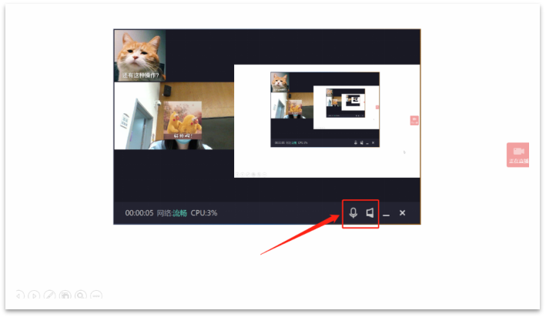
如果老师使用的画面来源中有屏幕直播，请务必将直播浮窗最小化或关闭，避免出现“画中画”的情况。
7）直播提醒
开启直播时，公众号会向学生推送上课通知。学生点击推送提醒即可进入课堂。既可用作课前提醒，又可用作远程直播提示。
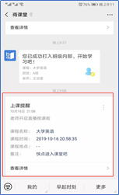
（2）语音直播
1）选择【语音直播】，将进入语音调试窗口。
2）在语音调试窗口中，老师可以调试麦克风和系统音的声音，点击直播工具中的【设置】，可以对麦克风进行增强、降噪等处理。
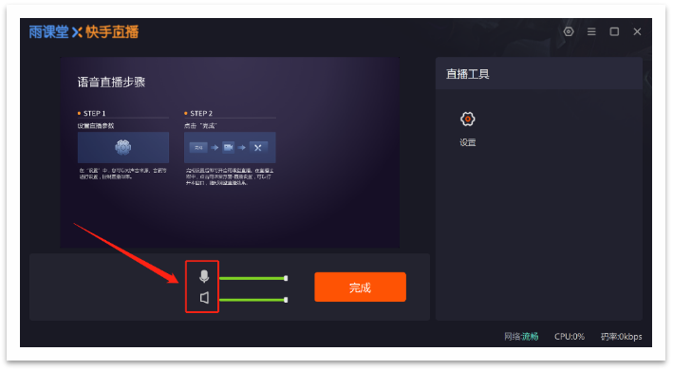
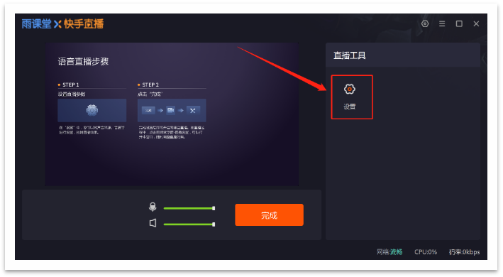
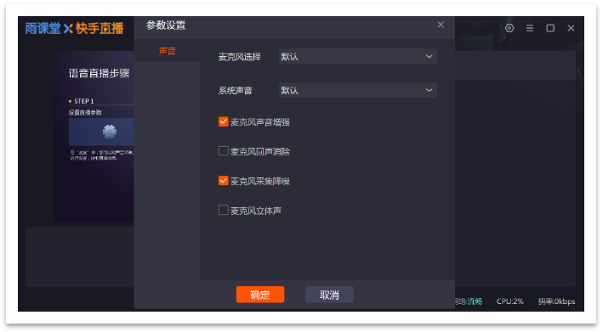
3）直播调整
在直播过程中，老师可以对直播设置进行调整，点击右侧【正在直播】的悬浮按钮，点击【直播设置】进行调整。
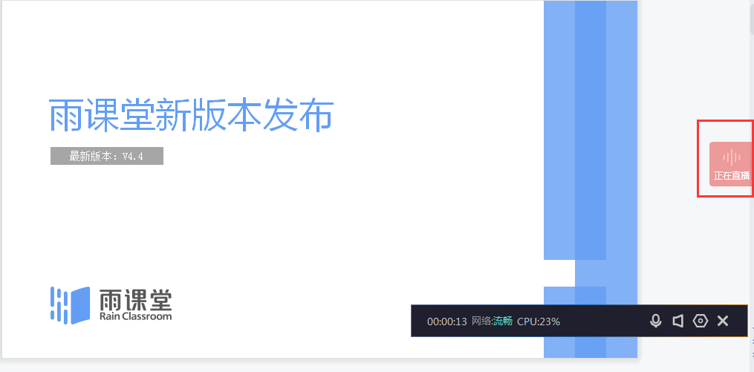
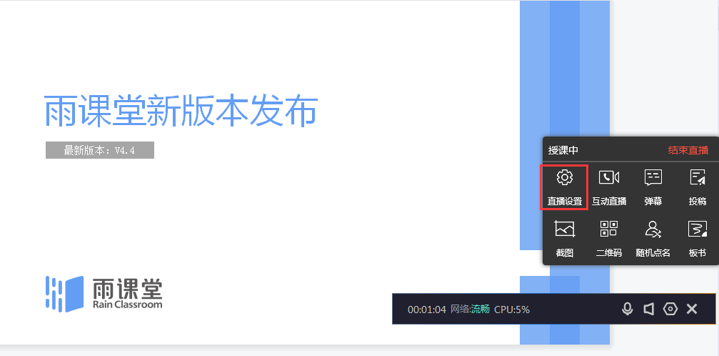
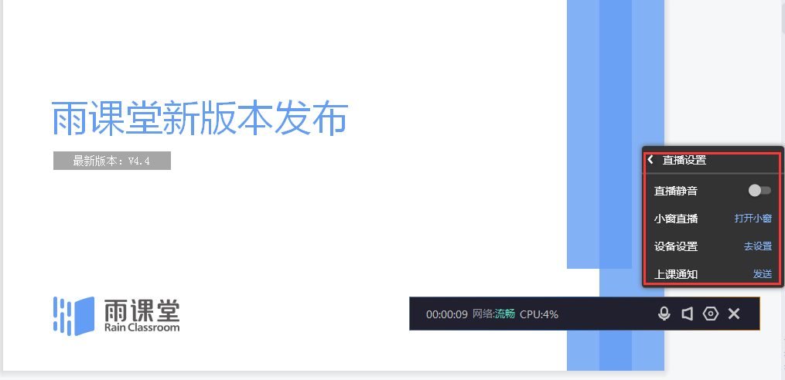

点击【设备设置-去设置】，进入直播调试窗口（视频直播显示为视频调试窗口，语音直播显示为语音调试窗口）。
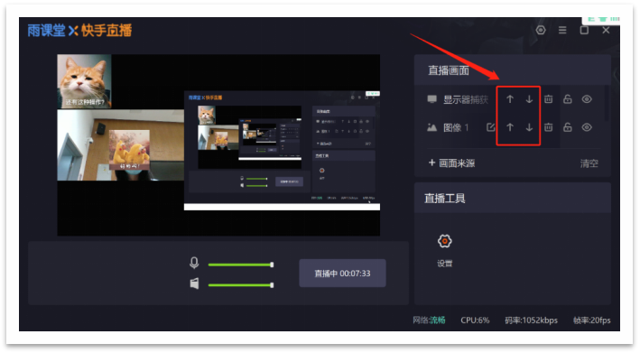
4）结束直播
点击右侧悬浮的【正在直播】，选择浮窗右上角的【结束直播】。

5.雨课堂帮助中心
关于雨课堂其他更为详细的功能使用问题，各位老师也可登录雨课堂帮助中心观看教学视频
PC端：登录网址为：https://www.yuketang.cn/help?list=11；
移动端：通过公众号底部菜单栏”更多”->”寻求帮助”打开帮助中心

